学院党委理论学习中心组召开2025年第1次集体学习会时间：2025-01-07

1月6日下午，安全应急学院党委理论学习中心组在玉成楼309会议室召开2025年第1次集体学习会，党委理论学习中心组成员参会，学院党委书记曲帅锋主持学习会。

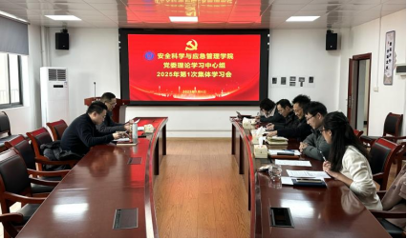

学习会上，曲帅锋同志领学了习近平总书记在中共中央政治局2024年度民主生活会上的重要讲话精神，带领与会人员重温了习近平总书记关于加强党的纪律教育重要论述、习近平总书记关于全面深化改革的一系列新思想新观点新论断、习近平总书记在全国教育大会上的重要讲话精神以及习近平总书记考察湖北时发表的重要讲话精神等内容。中心组成员在学习交流中一致认为，严明的纪律是党的光荣传统和政治优势，是推动全面从严治党向纵深发展的关键；要深刻领会习近平总书记关于全面加强党的纪律建设的重要论述，巩固深化党纪学习教育成果，在加强党的纪律建设上发挥示范引领作用。

会议要求，全体党员干部要以此次学习会为契机，进一步提高政治站位，增强“四个意识”、坚定“四个自信”、做到“两个维护”。同时，要结合工作实际，加强个人自学研学、深化学思践悟，将学习成果转化为推动学院高质量发展的实际行动，打牢开好民主生活会的思想基础。

通讯员：李晓梅 审稿人：曲帅锋

